**四维同频共振 守住初心底色**

**汽服与汽运工程专业本科生联合党支部**

**1.案例背景**

在深入开展“不忘初心、牢记使命”主题教育过程中，汽服与汽运工程专业本科生联合党支部聚焦主题主线，将定点定时定书目原原本本学与集中研讨学有机衔接，确保学习内容不打折扣、聚焦主线不偏方向。严格落实“守初心、担使命，找差距、抓落实”的总要求，把学习教育、检视问题、整改落实、实干担当，“四位一体”同步推进、同步落实，确保主题教育“学得实、查得实、改得实、干得实”。形成“四维度”的主题教育推进矩阵，涵养入党初心、砥砺实践担当，筑梦引航，让初心成为激发支部党员的精神力量，使担当成为引领支部党员的前进航灯，保证主题教育落地生根。

**2.主要做法**

为确保此次“不忘初心，牢记使命”主题教育支部党员“学得实、查得实、改得实、干得实”，汽服与汽运工程专业本科生联合党支部多措并举保证此次主题教育的“鲜”度、“温”度、“力”度、“深”度，四维同频共振，帮助支部党员擦亮初心底色，践行使命担当。

## 确保“鲜”度。从“动员会+专题研讨”到“个人自学”，支部组织学习《中国共产党章程》、《关于新形势下党内政治生活的若干准则》、《中国共产党纪律处分条例》、《习近平新时代中国特色社会主义思想学习纲要》、十九大报告、习近平对上海的重要指示批示、全国教育大会精神学习、十九届四中全会精神等，带领支部党员原原本本读原著，扎扎实实学原文，认认真真悟原理，以学为先，筑牢理论根基。

## C:\Users\123\Desktop\不忘初心，牢记使命20191018\支部活动\9月\20190926主题学习会支部活动\照片\QQ图片20190927082651.jpg

**传递“温”度：**支部书记、支部党员、结对党员干部用心交流，传递思想温度。支部书记以“悟初心.守初心.践初心”为主题，与支部党员分享主题教育感悟收获。支部党员用真实的情感展示主题教育的所学、所思，启蒙新生入党，激发每一位新生立鸿鹄志、做奋斗者。支部结对党员干部何涛副院长分享自己的“初心和使命”，告诫支部党员不忘初心，作不忘本源的坚持者，作有志拼搏的践行者，作勇于担当的搏击者。

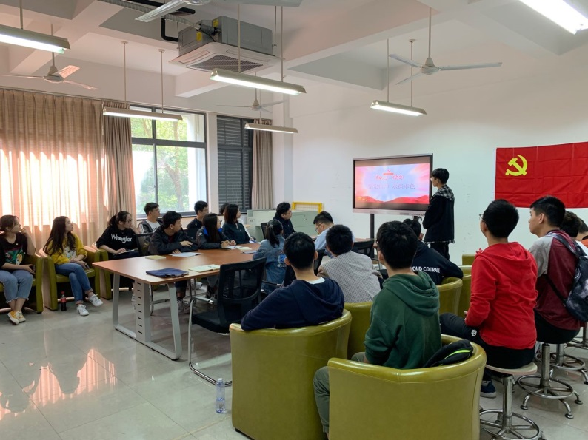

**强化“力”度：**此次主题教育中，支部努力将“学思践悟”结合起来，立足实际，开展系列志愿服务活动，组织支部参加区域共建基地松云水苑“我和祖国共成长”庆祝中华人民共和国成立70周年主题志愿活动、赴学院二期工程实验室打扫整理等，在志愿实践活动的过程中，引导党员以实际行动自觉践行使命担当，鼓励党员从小事做起，志存高远，脚踏实地，努力在实现中华民族伟大复兴的中国梦过程中有所作为，保证此次主题教育持久发力。

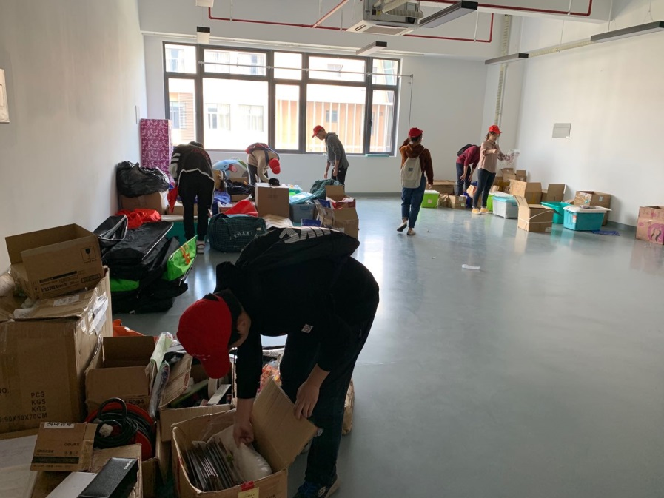

**拓展“深”度：**支部结合本支部特点和学生需求，设立党员学习先锋岗和党员服务先锋岗，组织支部党员进入新生晚自习教室为学弟学妹提供学习上的指导和帮扶，组织党员在考场上自觉亮出党员身份在班级里、在考场中引领良好考风，做到“亮身份、作承诺、当先锋、树形象”。引领党员将此次主题教育学习成果学以促用、用以促学、学用相长，把理论武装转化为推动发展的实际行动，积极拓宽主题教育成效场域。

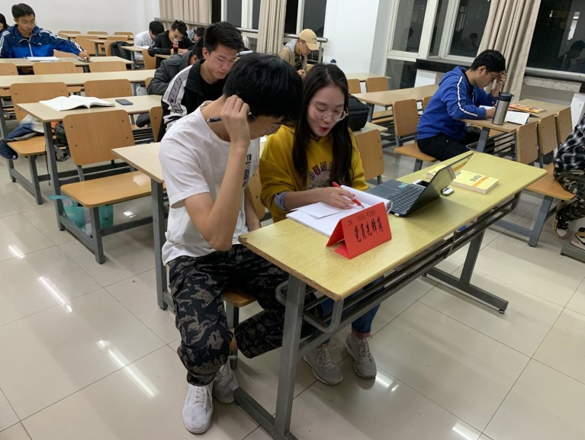

**3.特色亮点**

**立意全局，学思践悟。**汽服与汽运工程专业本科生联合党支部通过自学、领学、参观学、交流学等，组织党员带着感情学、带着问题思、带着使命悟，带着责任行，引导支部党员认真学、深入思、全面悟，积极行，不断提高支部党员思想认识，增加对新思想的学习，深化对初心使命的理解，真正学懂悟透新思想，牢记初心，铭记担当。

**立足实际，知行合一。**汽服与汽运工程专业本科生联合党支部紧密联系支部资源、围绕校内校外两大场域，结合党员特点和工作实际，组织开展形式多样、内容丰富的志愿者活动。切实把此次主题教育学习成效转化为发挥党员先锋作用、积极贡献志愿力量的生动实践，做到知行合一。

**立标榜样，传递力量。**汽服与汽运工程专业本科生联合党支部置于时代坐标，立足当下回望历史，组织支部党员参观松江烈士陵园，观看《榜样4》，学习“时代楷模”，聚焦先辈和当代共产党员的初心和使命，向模范学习，向典型学习，通过鲜活故事讲述深刻道理，通过感人事迹守住初心底色。通过开展支部党员微党课，为大一新生进行入党启蒙教育，激励广大新生坚守理想信念，提高道德修养，丰富专业知识，培铸理想信念。

**4.经验启示**

**突出参与感获得感，打造学思践悟立体党课。**紧扣学生党员特点，依托校内外资源，打造“认真学、深入思、全面悟，积极行”立体党课，让党员“用心学思想，用脑思理论，用情悟初心，用行践担当”。引导党员全方位全身心主动融入到主题教育中，通过“学思践悟”立体党课让学生有思考、有参与、有收获、有成长，有效提升党建工作吸引力凝聚力。

**突出思想性创新性，点燃党员人人参与热情。**创新方式方法，丰富教育载体平台，充分利用主流媒体以及新兴网络平台，以学生喜闻乐见的方式，紧密围绕支部、学校、全社会三大“圈层”，构建全过程、全方位党建育人路径，主动激发党员参与热情，确保新思想入耳入脑入心，使主题教育落地生根，激发青春激情和奋斗决心。